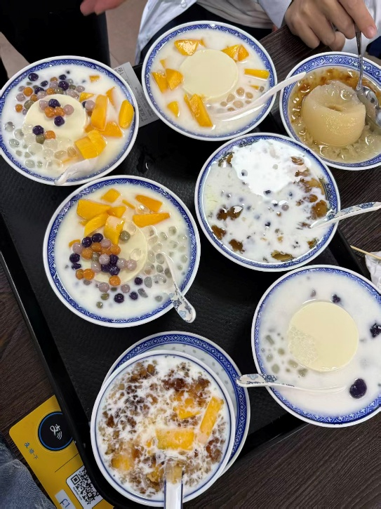
部门的工作——服务队招新结束时，我们整个部门凑在一起吃糖水，这碗甜真的特别治愈人。不是说有多好吃，而是它刚好缓解了我们一整天的累，还装下了招新成功的开心。芋圆煮得软软糯糯，裹着椰奶，咬下去的时候，好像把白天反复跟新生说服务队做什么公益、耐心答他们疑问的忙乱，都揉没了；喝一口温热的糖水，之前总担心没人愿意来面试的紧张，也慢慢消了，浑身都松下来。
这碗糖水之所以难忘，不只是味道，更因为它记着我们部门和服务队招新的点点滴滴。招新时大家都没闲着，有人举着服务队活动的照片给新生看，有人仔细问报名的同学为什么想加入，哪怕忙到嗓子干、没顾上喝水，也没人说累；等看到服务队名额报满，知道又多了人一起做温暖的事，我们互相看一眼，都忍不住笑；坐在一起吃糖水的时候，还聊着接下来要做的培训活动，商量服务队之后该怎么干，那种大家心往一处想的感觉，特别踏实。
现在再想起那碗糖水，才知道真正治愈我的不是糖水，是和部门伙伴一起为服务队的初心忙活，又一起分享招新成功的快乐。这份记忆，比糖水还甜，还让人记着。

